

ỦY BAN NHÂN DÂN QUẬN 6

TRƯỜNG MẦM NON RẠNG ĐÔNG 7

Đề tài:

KỂ CHUYỆN:
NHỔ CỦ CẢI

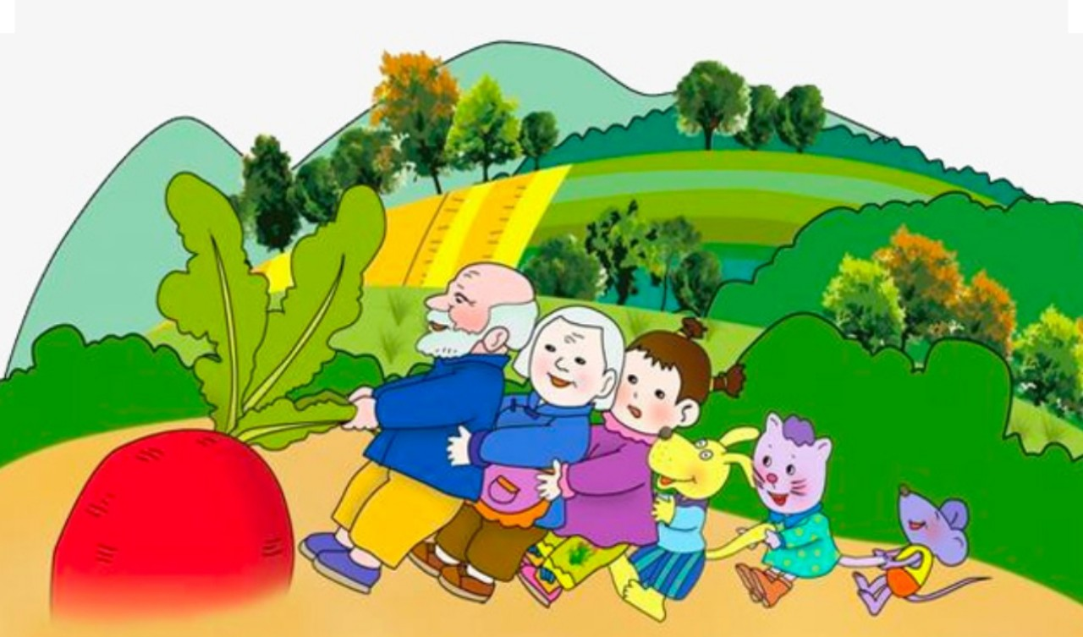

HỌ VÀ TÊN: TRẦN TÚ QUYÊN
GIÁO VIÊN: LỚP MẦM 2
NĂM HỌC: 2023 - 2024

I. MỤC ĐÍCH YÊU CẦU:
- Trẻ biết bắt chước giọng nói của các nhân vật trong câu chuyện
“Nhổ củ cải”.

II. CHUẨN BỊ:
- Mô hình sa bàn kể chuyện “Nhổ củ cải”.
- Các nhân vật rời: Ông lão, bà lão, cháu gái, chó con, mèo con và chuột nhắt.
- Mũ của các nhân vật: Ông lão, bà lão, cháu gái, chó con, mèo con và chuột nhắt.
- Mô hình trồng của cải to.
- Rối que của các nhân vật trong chuyện.

III. TIẾN HÀNH:
Ổn định: Cô và trẻ cùng chơi trò chơi “Ông bà cháu”.
Hoạt động 1:
- Cô giả giọng của ông lão và nói cho trẻ nghe.
- Đó là giọng nói của ai?.Trong câu chuyện nào nè?.
- Cô kể chuyện “Nhổ củ cải” cho trẻ nghe bằng sa bàn.
- Đàm thoại:
+ Cô vừa kể cho c/c nghe chuyện gì?.
+ Trong câu chuyện có những ai?.
+ Có một mình ông lão có nhổ được củ cải không?.
+ Ông đã gọi ai đến giúp?.
+ Ông và bà không nhổ được củ cải và đã gọi những air a giúp?.
+ Ai có thể bắt chước giọng nói của các nhân vật trong chuyện?.
+ Tại sao mọi người lại nhổ được củ cải vậy?.
- Giáo dục trẻ biết đoàn kết, yêu thương, quan tâm, giúp đỡ nhau.

Hoạt động 2:
- Trò chơi “ Chơi kèn”.
- Cô cho trẻ lấy mũ nhân vật nào mà trẻ thích.
- Trò chơi “Nhổ củ cải”.
+ Cách chơi: Trẻ đội mũ các nhân vật trong chuyện, thực hiện lại hành động và bắt chước giọng nói của các nhân vật khi nhổ củ cải.
- Cô và trẻ cùng hát và vận động bài hát “Nhổ cải lên”.

NỘI DUNG CÂU TRUYỆN: NHỔ CỦ CẢI

Trong một gia đình nọ có hai ông bà già và một cô cháu gái sống trong một ngôi nhà bên cạnh mảnh vườn xinh xắn. Trong nhà còn có một con Chó, một con Mèo và một chú Chuột nhắt.
Vào một hôm, ông già mang về một cây củ cải nhỏ và trồng trong vườn. Ngày ngày, ông chăm sóc cho cây. Sáng nào ông cũng tưới nước cho cây cải. Chiều nào ông cũng bắt sâu, nhổ cỏ cho cây. Cây cải cũng không phụ lòng tốt của ông, nó lớn nhanh như thổi. Chẳng bao lâu nó đã trở thành một cây cải khổng lồ, to chưa từng thấy.
Một buổi sáng, ông già ra vườn định nhổ củ cải về cho bà già và cháu gái. Ông nhổ mãi, nhổ mãi mà cây cải không hề nhúc nhích. Ông gọi bà già: “Bà già ơi ! Mau lại đây ! Mau giúp tôi nhổ củ cải !”. Bà già chạy ra túm áo ông, ông nắm cây cải nhổ mãi, nhổ mãi vẫn không được. Bà già gọi cháu gái: “Cháu gái ơi ! Mau lại đây ! Mau giúp bà nhổ củ cải !”. Cháu gái liền chạy lại kéo áo bà, bà túm áo ông, ông nắm cây cải nhổ mãi, nhổ mãi chẳng ăn thua gì. Cháu gái gọi Chó con: “Chó con ơi ! Mau lại đây ! Mau giúp tôi nhổ củ cải !”. Chó con chạy lại ngậm lấy bím tóc của cháu gái. Cháu gái kéo áo bà, bà túm áo ông, ông nắm cây cải. Kéo mãi, nhổ mãi mà cây cải vẫn trơ trơ. Chó con gọi Mèo con: “Mèo con ơi ! Mau lại đây ! Mau giúp tôi nhổ củ cải !”. Mèo con chạy lại cắn đuôi Chó con, Chó con ngậm bím tóc cháu gái, cháu gái kéo áo bà, bà túm áo ông, ông nắm cây cải. Kéo mãi, nhổ mãi cây cải vẫn ì ra. Mèo con gọi chuột nhắt: “Chuột nhắt ơi ! Mau lại đây ! Mau giúp tôi nhổ củ cải !”. Chuột nhắt chạy lại, bám đuôi Mèo, Mèo cắn đuôi Chó, Chó ngậm bím tóc cháu gái, cháu gái kéo áo bà, bà túm áo ông, ông nắm cây cải. Một, hai, ba... cây cải khổng lồ đã bị kéo lên khỏi mặt đất.
Tất cả sung sướng nhảy múa quanh củ cải:
“Nhổ cải lên ! Nhổ cải lên !
Ái chà chà ! Lên được rồi !”
Phỏng theo truyện dân gian Nga.

